BAB 10
ROUTING STATIS

  - Pengertian Routing
Istilah routing dapat diartikan membawa packet dari satu device dan mengirimkannya melawati jaringan ke device lain pada jaringan yang berbeda (Lammle, 2004).
Router tidak perduli terhadap host yang akan dituju namun pada network dan mencari rute terbaik kepada network yang dituju.
Seperti yang terlihat pada gambar dibawah ini :
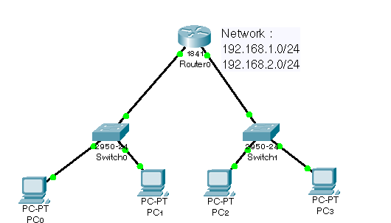

Gambar 1. Topologi Routing Statis

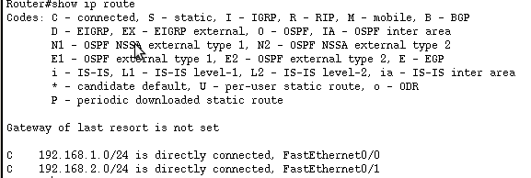
Routing table yang terlihat pada router tersebut yaitu

Gambar 2. Routing Table
  - Routing Statis
Ada dua jenis routing, salah satu metodenya yaitu routing static. Metode ini yaitu dengan memetakan network yang dituju secara manual. Metode seperti ini memiliki kelebihan yaitu mengurangi overhead pada CPU Router dan tidak ada bandwidth yang digunakan antara router, kekurangannya yaitu susah untuk memelihara routing table jika network semakin membesar dan administrator harus paham pemetaan network secara menyeluruh.

  - Contoh Routing Statis
Skema Jaringan
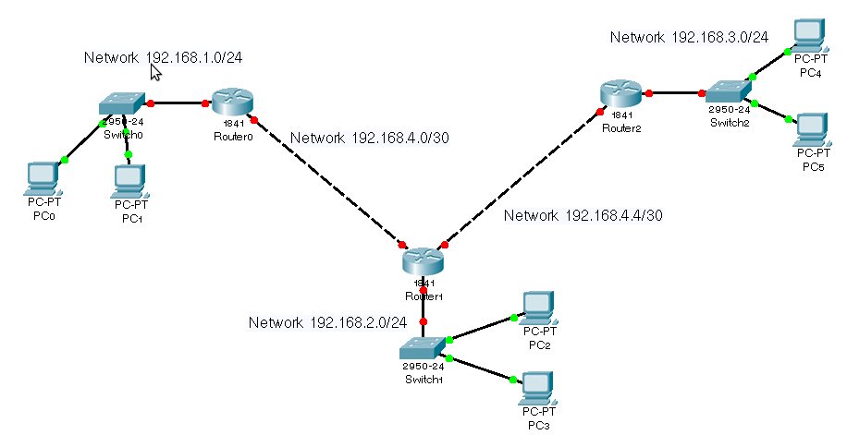

Gambar 3. Skema Jaringan Routing Statis

    - Konfigurasi Router
      - Konfigurasi Routing Statis pada Router A

Router-A(config)#ip route 192.168.2.0 255.255.255.0 fastEthernet 0/0
Router-A(config)#ip route 192.168.3.0 255.255.255.0 fastEthernet 0/0
Router-A(config)#ip route 192.168.4.4 255.255.255.252 fastEthernet 0/0

      - Konfigurasi pada Router B

Router-B(config)#ip route 192.168.1.0 255.255.255.0 fastethernet 0/0
Router-B(config)#ip route 192.168.3.0 255.255.255.0 fastethernet 0/1

      - Konfigurasi pada Router C

Router-C(config)#ip route 192.168.1.0 255.255.255.0 fastethernet 0/1
Router-C(config)#ip route 192.168.2.0 255.255.255.0 fastethernet 0/1
Router-C(config)#ip route 192.168.4.0 255.255.255.252 fastethernet 0/1

Referensi
Lammle, Todd., 2004, Cisco Certified Network Associate Study Guide, Elex Media Komputindo, Jakarta

